97. Характеристика логистики распределения и сбыта, производственных запасов, сервисного обслуживания

В современных условиях специалисты выделяют несколько видов логистики:

- логистика, связанная с обеспечением производства материалами (закупочная логистика)
- производственная логистика
- сбытовая (маркетинговая, или распределительная, логистика)
- транспортная логистика (которая, в сущности, является составной частью каждого из трех видов логистики).

Сервисное обслуживание :
расширение послепродажного сервиса, оказываемого потребителям с гарантийным и послегарантийным обслуживанием. В настоящее время покупатель предъявляет продавцу товара обязательное требование: сервис должен обеспечить работоспособность товара в течение всего срока службы. Продавец со своей стороны всемерно способствует тому, чтобы ожидания покупателя оправдались, и поэтому организация сильной сервисной службы и ее эффективное функционирование является первоочередной заботой любой промышленной фирмы, желающей успешно выступить на рынке. Организация сервиса должна следовать основным правилам эффективного обслуживания потребителей. Для этого необходимы:
1) хорошо подготовленная стратегия, определяющая наиболее оптимальный уровень сервиса для каждого сегмента рынка;
2) умелое использование рекламы, доносящей до покупателя все преимущества сервиса и гарантирующей прочную связь клиента с покупателем;
3) четкая система поставки запчастей/комплектующих;
4) система правил вызова сотрудников сервисной службы к клиенту;
5) обучение персонала, связанное с доведением до каждого исполнителя стандартов обслуживания.
Сервис подразделяется на предпродажный и послепродажный, а последний - на гарантийный и послегарантийный.
Предпродажный сервис заключается в устранении неполадок, вызванных транспортировкой продукции, в приведении ее в рабочее состояние, опробовании, демонстрации покупателю изделия в работе и т.д. В период послегарантийного сервиса фирма-продавец ведет планово-предупредительные ремонты и капитальный ремонт, снабжает запасными частями, дает консультации по эффективному использованию техники. По желанию покупателя производятся модернизация проданной продукции и дополнительное обучение персонала. Задача послегарантийного ремонта - сократить простои оборудования, увеличить межремонтные сроки, повысить безопасность эксплуатации и в конечном счете завоевать устойчивое положение на рынке, добиться конкурентоспособности производимой продукции;

В соответствии с современными задачами логистики различают два вида ее функций: оперативные и координационные.
Оперативный характер функций связан с непосредственным управлением движением материальных ценностей в сфере снабжения, производства и распределения и, по существу, мало чем отличается от функций традиционного материально-технического обеспечения.
К функциям в сфере снабжения относится управление движением сырья и материалов, отдельных частей или запасов готовой продукции от поставщика или пункта их приобретения к производственным предприятиям, складам или торговым хранилищам.
В фазе производства функцией логистики становится управление запасами, включающее контроль движения полуфабрикатов и компонентов через все стадии производственного процесса, а также перемещение готовой продукции на оптовые склады и розничные рынки сбыта.
Функции управления распределением продукции охватывают оперативную организацию потоков конечной продукции от предприятия-производителя к потребителям.

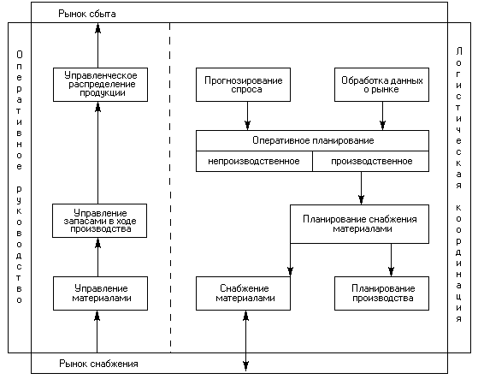
Рис. Функциональная схема логистики

К числу функций логистической координации (см. рис.) относятся: выявление и анализ потребностей в материальных ресурсах различных фаз и частей производства; анализ рынков, на которых действует предприятие, и прогнозирование поведения других источников этих рынков; обработка данных, касающихся заказов и потребностей клиентуры (см. рис.). Перечисленные функции логистики заключаются в координации спроса и предложения на товар. В этом смысле маркетинг и логистика тесно взаимосвязаны, а утвердившаяся формула – «маркетинг формирует спрос, а логистика его реализует» – имеет под собой весомое основание. В известной степени формула применима и к координации взаимоотношений логистики и производства. Таким образом, логистика занимается «состыковкой» двух сфер: предъявляемого рынком спроса и выдвигаемого компанией предложения, базирующегося на соответствующей информации.
В рамках координационных функций логистики выделилось еще одно из ее направлений – оперативное планирование, продиктованное стремлением сократить запасы, не снижая эффективности производственной и сбытовой деятельности фирм. Суть его состоит в том, что на основании прогноза спроса, корректируемого позднее при поступлении реальных заказов, разрабатываются графики перевозок и в целом порядок управления запасами готовой продукции, который в итоге и определяет планирование производства, разработку программ снабжения его сырьем и комплектующими изделиями.

